Resolución del Pleno del Instituto de Transparencia, Acceso a la Información Pública y Protección de Datos Personales del Estado de México y Municipios, con domicilio en Metepec, Estado de México, de fecha trece de febrero de dos mil diecinueve.
VISTO el expediente formado con motivo del recurso de revisión 04722/INFOEM/AD/RR/2018, promovido por la C. XXXXXX XXXXXXXXXX XXXXXXX, en lo sucesivo LA RECURRENTE, en contra de la respuesta del Instituto de Seguridad Social del Estado de México y Municipios, en lo subsecuente EL SUJETO OBLIGADO o RESPONSABLE, se procede a dictar la presente resolución con base en lo siguiente:
RESULTANDO
I. En fecha veintinueve de octubre de dos mil dieciocho, LA RECURRENTE presentó ante EL SUJETO OBLIGADO a través del Sistema de Acceso, Rectificación, Cancelación y Oposición de Datos Personales del Estado de México, en lo subsecuente SARCOEM, la solicitud de acceso a datos personales, a la que se le asignó el número de folio 00474/ISSEMYM/AD/2018, mediante la cual requirió:
“SOLICITO DOS COPIAS DEL MOVIMIENTO DE BAJA DE MI CONCUBINO EL C. XXXXXX XX XXXXX XXXXXXXXX XXXXX CON CLAVE ISSEMYM XXXXXX, QUIEN FALLECIÓ EL XXXXXXXXXXXXX, ESTE LO SOLICITO YA QUE MI UNIDAD DE DERECHOHABIENCIA LO REQUIRIÓ PARA INICIAR CON EL TRAMITE DE PENSIÓN PARA MI HIJA. ADJUNTO ACTA DE DEFUNCIÓN, ACTA DE NACIMIENTO DE MI HIJA E IDENTIFICACIONES OFICIALES,” (Sic)

MODALIDAD DE ENTREGA: Copias Certificadas.
Adjuntando a su solicitud copia simple digitalizada de su identificación oficial (credencial para votar), expedida por el Instituto Nacional Electoral a nombre de la solicitante, Acta de Nacimiento certificada a nombre de una menor, el Acta de Defunción a nombre de la persona de la que se solicita el acceso a datos, credencial de elector emitida por el Instituto Federal Electoral de la misma persona.
II. De las constancias que obran en el expediente electrónico del SARCOEM, se advierte que en fecha seis de noviembre de dos mil dieciocho, EL SUJETO OBLIGADO o RESPONSABLE con fundamento en el artículo 159 de la Ley de Trasparencia y Acceso a la Información Pública del Estado de México y Municipios, requirió a la particular para que completara y/o aclarara su solicitud de acceso a datos en los siguientes términos:
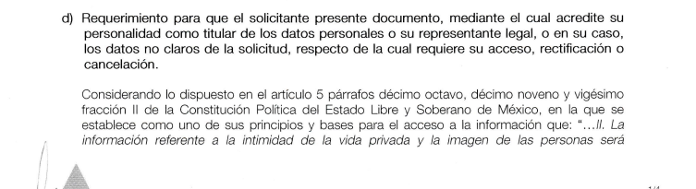
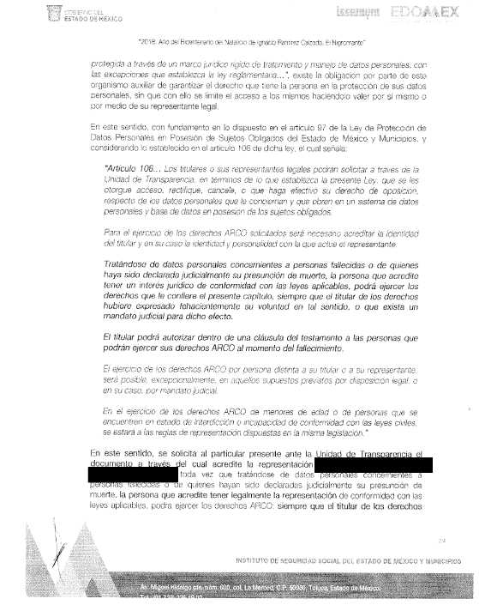
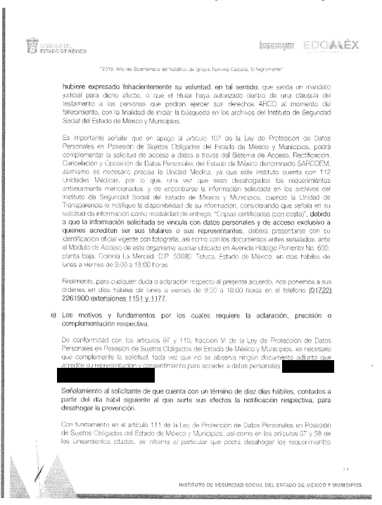
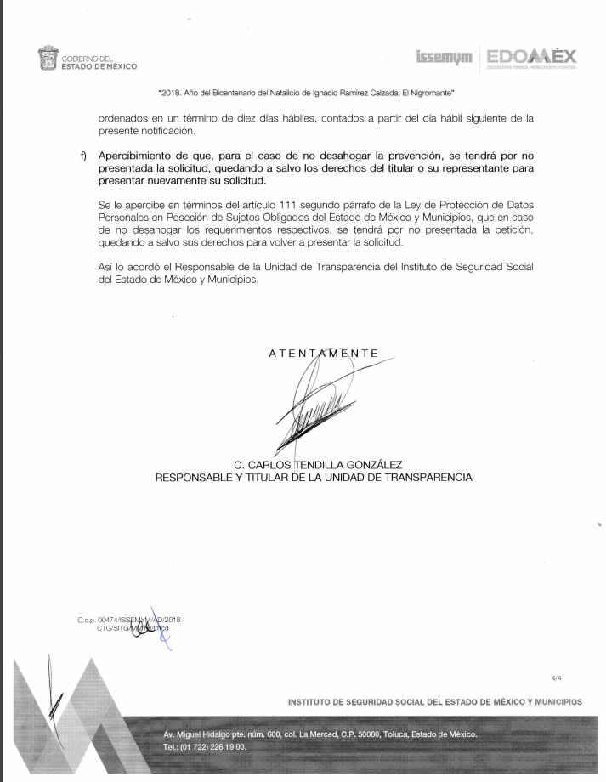
III. En fecha veintidós de noviembre de dos mil dieciocho, EL SUJETO OBLIGADO tuvo por no presentada la complementación y/o aclaración de la solicitud tal como se aprecia a continuación:
“Metepec, México a 22 de Noviembre de 2018
Nombre del solicitante: XXXXXX XXXXXXXXXX XXXXXXX
Folio de la solicitud: 00474/ISSEMYM/AD/2018
Con fundamento en el articulo 159, tercer párrafo de la Ley de Transparencia y Acceso a la Información Pública del Estado de México y Municipios, se le hace de su conocimiento que se tiene por no presentada la solicitud de aclaración citada al rubro, en virtud de que
No presento aclaración complementación o corrección de datos de la solicitud
quedando a salvo sus derechos para volverla a presentar. En virtud de lo anterior, se archiva la presente solicitud como concluida Se hace de su conocimiento que tiene derecho de interponer recurso de revisión dentro del plazo de 15 días hábiles contados a partir de la fecha en que se realice la notificación vía electrónica, a través del SAIMEX.
ATENTAMENTE”

IV. Inconforme con la determinación del SUJETO OBLIGADO, el diez de diciembre de dos mil dieciocho, LA RECURRENTE interpuso el recurso de revisión objeto del presente estudio, el cual fue registrado en el SARCOEM y se le asignó el número de expediente 04722/INFOEM/AD/RR/2018, en el que señaló como acto impugnado lo siguiente:
“LA FALTA DE ENTREGA DE LA INFORMACIÓN SOLICITADA, RESPECTO DE MI CONCUBINO, C. XXXXXX XX XXXXX XXXXXXXXX XXXXX, LA CUAL SOLICITÉ EN COPIAS CERTIFICADAS.” (Sic)
Asimismo, LA RECURRENTE indicó como razones o motivos de inconformidad, lo que se trascribe a continuación:
“EL PASADO 29 DE OCTUBRE DEL PRESENTE AÑO, SOLICITÉ POR MEDIO DEL SISTEMA DENOMINADO SARCOEM, DOS COPIAS CERTIFICADAS DEL MOVIEMIENTO DE BAJA DE MI CONCUBINO XXXXXX XX XXXXX XXXXXXXXX XXXXX, QUIEN FALLECIÓ EL XXXXXXXXXXXXX, LO SOLICITO YA QUE MI UNIDAD DE DERECHOHABIENCIA LO REQUIRIO PARA INICIAR CON EL TRAMITE DE PENSIÓN PARA MI HIJA. ADJUNTÉ ACTA DE DEFUNCIÓN, ACTA DE NACIMIENTO DE MI HIJA E IDENTIFICACIONES OFICIALES.” (Sic)
V. En fecha diez de diciembre de dos mil dieciocho, el recurso de que se trata se envió electrónicamente al Instituto de Transparencia, Acceso a la Información Pública y Protección de Datos Personales del Estado de México y Municipios y con fundamento en los artículos 11 y 127 Ley de Protección de Datos Personales en Posesión de Sujetos Obligados del Estado de México y Municipios y 185 fracción I de la Ley de Transparencia y Acceso a la Información Pública del Estado de México y Municipios de aplicación supletoria, se turnó, a través del SARCOEM, a la Comisionada EVA ABAID YAPUR, a efecto de que decretara su admisión o desechamiento.
VI. El catorce de diciembre de dos mil dieciocho, atento a lo dispuesto en los artículos 11, 127 y 131 de la Ley de Protección de Datos Personales en Posesión de Sujetos Obligados del Estado de México y Municipios y 185, fracciones I, II y IV de la Ley de Transparencia y Acceso a la Información Pública del Estado de México y Municipios de aplicación supletoria, se acordó la admisión a trámite el recurso de revisión objeto del presente estudio, integrándose el expediente respectivo, mismo que se puso a disposición de las partes, para que en un plazo máximo de siete días hábiles, manifestaran lo que a su derecho conviniera, a efecto de presentar pruebas y alegatos; así como para que EL SUJETO OBLIGADO rindiera su Informe Justificado, de igual forma se requirió a las partes, para que manifestaran su voluntad de conciliar, de conformidad con lo establecido en los artículos 131 y 132, fracción I de la Ley de Protección de Datos Personales en Posesión de Sujetos Obligados del Estado de México y Municipios, apercibidos que de que en caso de no hacerlo, se tendrán por precluidos sus derechos para tales efectos, en términos de los artículos 124 y 125 del ordenamiento legal en cita.
VII. De las constancias que obran en el SARCOEM, se advierte que tanto LA RECURRENTE como EL SUJETO OBLIGADO, manifestaron su voluntad de conciliar tal como se aprecia de los escritos insertos a continuación:
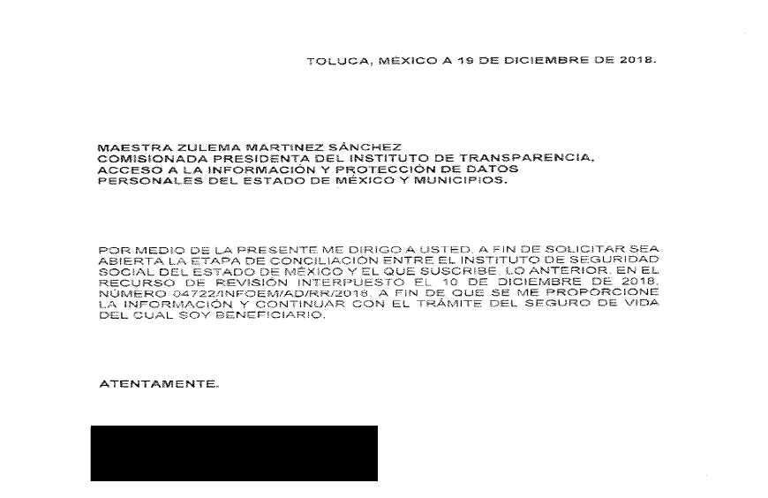
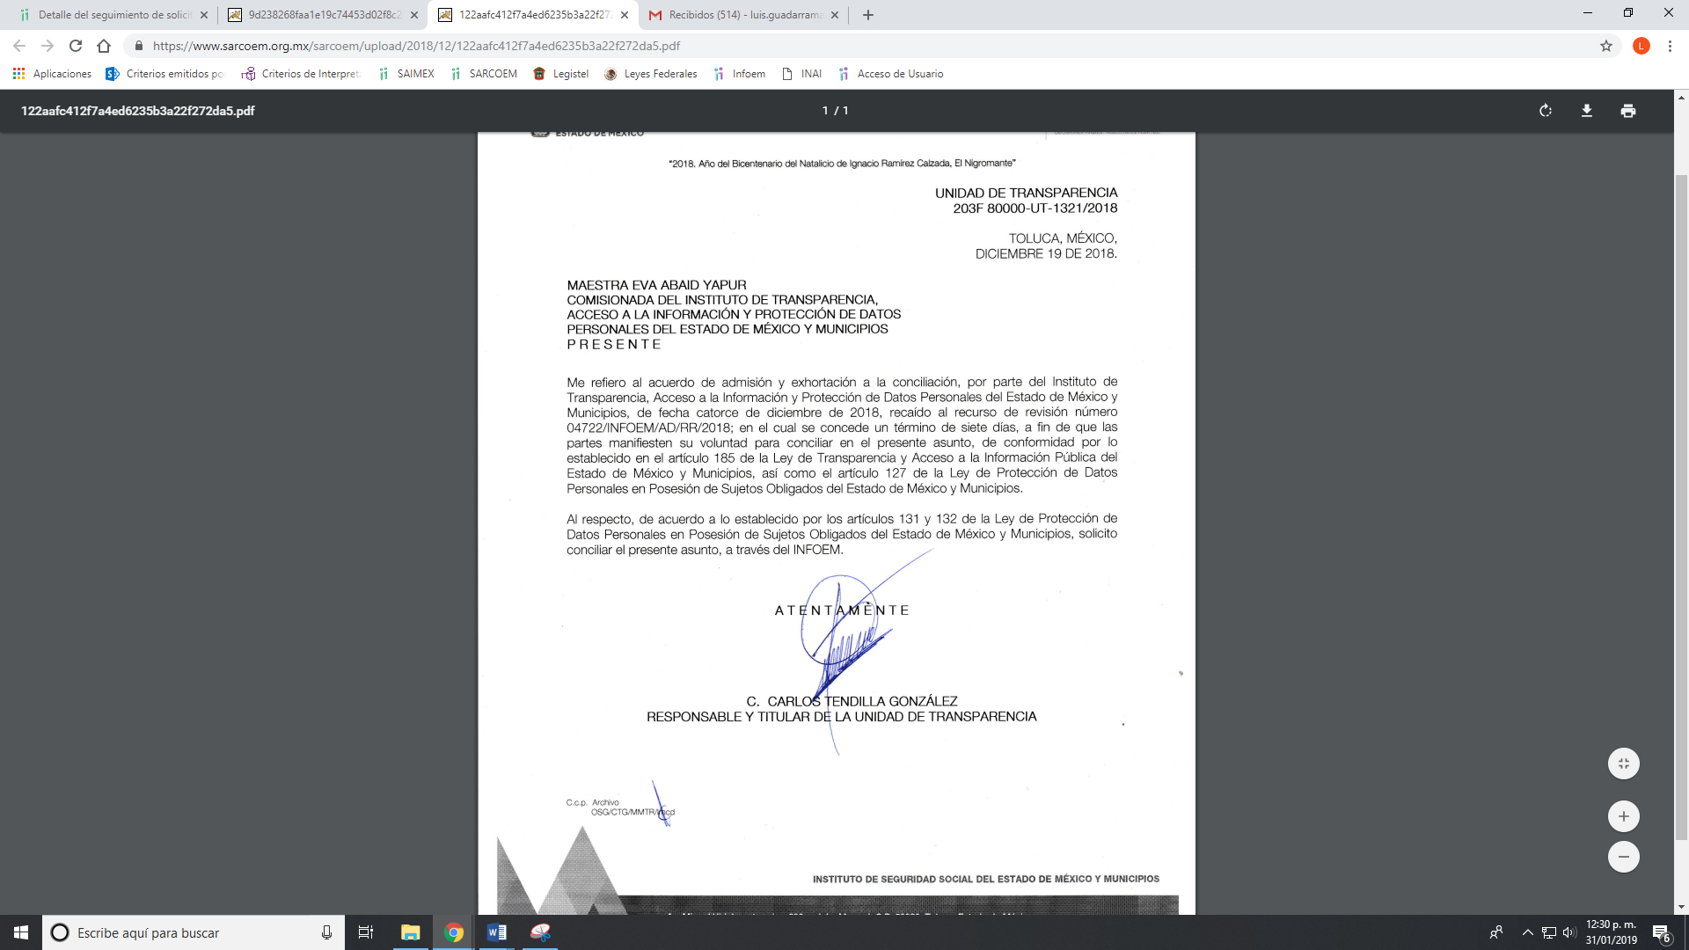
VIII. En fecha ocho de enero de dos mil diecinueve, la Comisionada Ponente en términos del artículo 132 de la Ley de Protección de Datos Personales en Posesión de Sujetos Obligados del Estado de México y Municipios, notificó a las partes el acuerdo mediante el cual se señalaron las 17:00 horas del día jueves dieciséis de enero del mismo año para la celebración de la audiencia de conciliación.
IX. En fecha dieciséis de enero de dos mil diecinueve, se llevó a cabo la Audiencia de Conciliación entre las partes, para lo cual personal adscrito a esta Ponencia Resolutora levanto el Acta correspondiente, en la que con fundamento en el artículo 132, fracción II, párrafo tercero de la Ley de Protección de Datos Personales en Posesión de Sujetos Obligados del Estado de México y Municipios y a efecto de contar con mayores elementos para el desahogo de la diligencia se suspendió la misma señalándose las 17:00 horas del día veintitrés de enero de dos mil diecinueve, para su reanudación, de la que se omite su inserción en el presente apartado toda vez que será analizada en el Considerando QUINTO.
X. En fecha veintitrés de enero de dos mil dieciocho, siendo la hora señalada para tal efecto, se reanudó la Audiencia de Conciliación, misma que será objeto de estudio en el presente medio de impugnación.
XI. Una vez analizado el estado procesal que guardaba el expediente, en fecha treinta y uno de enero de dos mil diecinueve, y de conformidad con lo establecido en los artículos 11, 125, 127 y 133 de la Ley de Protección de Datos Personales en Posesión de Sujetos Obligados del Estado de México y Municipios y 185, fracción VI de la Ley de Transparencia y Acceso a la Información Pública del Estado de México y Municipios de aplicación supletoria, la Comisionada Ponente acordó declarar el cierre de instrucción; y,
CONSIDERANDO
PRIMERO. Competencia. Este Instituto de Transparencia, Acceso a la Información Pública y Protección de Datos Personales del Estado de México y Municipios, es competente para conocer y resolver el presente recurso, conforme a lo dispuesto en los artículos 6, Apartado A de la Constitución Política de los Estados Unidos Mexicanos; 5, párrafos vigésimo, vigésimo primero y vigésimo segundo, fracciones IV y V de la Constitución Política del Estado Libre y Soberano de México; 2, fracción II, 13, 29, 36 fracciones I y II, 176, 178, 179, 181, párrafo tercero y 185 de la Ley de Transparencia y Acceso a la Información Pública del Estado de México y Municipios de aplicación supletoria; 1, 81, 82, fracciones I y III, 119, 127, 128 y 129 de la Ley de Protección de Datos Personales en Posesión de Sujetos Obligados del Estado de México y Municipios; y 9, fracciones I y XXIV y 11 del Reglamento Interior del Instituto de Transparencia, Acceso a la Información Pública y Protección de Datos Personales del Estado de México y Municipios.
SEGUNDO. Legitimación. El recurso de revisión fue interpuesto por LA RECURRENTE, quien a su vez, formuló la solicitud de acceso a datos personales 00474/ISSEMYM/AD/2018 ante EL SUJETO OBLIGADO RESPONSABLE, de conformidad con lo establecido en los artículos 98, y 106 párrafos tercero y cuarto, mismos que se transcriben a continuación:
“Artículo 98. El titular tiene derecho a acceder, solicitar y ser informado sobre sus datos personales en posesión de los sujetos obligados, así como la información relacionada con las condiciones y generalidades de su tratamiento, tales como el origen de los datos, las condiciones del tratamiento del cual sean objeto, las cesiones realizadas o que se pretendan realizar, así como tener acceso al aviso de privacidad al que está sujeto el tratamiento y a cualquier otra generalidad del tratamiento, en los términos previstos en la Ley.
El responsable debe responder al ejercicio del derecho de acceso, tenga o no los datos de carácter personal del interesado en su sistema de datos.
Artículo 106.
…
Para el ejercicio de los derechos ARCO solicitados será necesario acreditar la identidad de titular y en su caso la identidad y personalidad con la que actúe el representante.
Tratándose de datos personales concernientes a personas fallecidas o de quienes haya sido declarada judicialmente su presunción de muerte, la persona que acredite tener un interés jurídico de conformidad con las leyes aplicables, podrá ejercer los derechos que le confiere el presente capítulo, siempre que el titular de los derechos hubiere expresado fehacientemente su voluntad en tal sentido, o que exista un mandato judicial para dicho efecto.
… ”
(Énfasis añadido)
Sirviendo de sustento a lo anterior, la Tesis Aislada con número de registro 2012855, emitida por el Primer Tribunal Colegiado de Circuito publicada en la Gaceta del Semanario Judicial de la Federación, Décima Época, página 2942, que establece lo siguiente:
“INTERÉS JURÍDICO E INTERÉS LEGÍTIMO EN EL JUICIO DE AMPARO.
De la fracción I del artículo 5o. de la Ley de Amparo se obtiene que el quejoso es quien aduce ser titular de algún derecho subjetivo o interés legítimo (individual o colectivo) y, a su vez, plantea que alguna norma de observancia general, acto u omisión conculca algún derecho fundamental tutelado en la Constitución Política de los Estados Unidos Mexicanos o en los instrumentos internacionales suscritos por México en la materia, a condición de que se trate, desde luego, de alguna afectación real y actual en su esfera jurídica, sea de manera directa o indirecta con motivo de su especial situación frente al orden jurídico. Ahora, el concepto de interés legítimo, como medida para acceder al juicio de amparo (tanto en lo individual como en lo colectivo), se satisface cuando el quejoso alega ser titular de algún derecho subjetivo (en sentido amplio) y reclama normas, actos u omisiones autoritarios que afectan a su esfera jurídica, directa o indirectamente. Es decir, para justificar el interés legítimo tratándose del reclamo de normas, actos u omisiones no provenientes de tribunales jurisdiccionales, no se requiere del acreditamiento de alguna afectación personal y directa (lo cual se conoce tradicionalmente como interés jurídico), sino que basta con cierta afectación real y actual, aun de manera indirecta, según la situación especial del gobernado frente al orden jurídico. Sin embargo ¿cuál es la razón por la cual el surtimiento del interés legítimo (tratándose de la impugnación de normas, actos u omisiones no provenientes de tribunales) se requiere acreditar, necesariamente, que la materia reclamada produzca alguna afectación real y actual en la esfera jurídica del quejoso? La razón estriba en que, por un lado, el juicio de amparo es improcedente contra actos inexistentes, futuros o de realización incierta y, por otro, porque aunque exista la norma, acto u omisión materia del reclamo, no basta con tener un interés simple para acudir al amparo, por ser condición necesaria demostrar, objetivamente, alguna afectación real y actual (no futura o de realización incierta) en la esfera jurídica del quejoso, en tanto que si no es cierta, real y actual, el examen de constitucionalidad versaría sobre un análisis abstracto de constitucionalidad que es ajeno al objeto y fin del amparo, porque en éste se requiere acreditar, forzosamente, la afectación jurídica en función de la existencia de la materia reclamada, a causa de la cual se plantee el perjuicio cierto, real y actual en la esfera de derecho. En efecto, para la procedencia del juicio de amparo, el interés simple o jurídicamente irrelevante es el que se puede tener acerca de lo dispuesto en alguna norma, actuación u omisión reclamable en amparo, pero que en realidad no afecta a la esfera jurídica o alguna situación especial del particular frente al orden jurídico cuestionado. De ahí que contra normas, actos u omisiones que no provengan de tribunales judiciales, administrativos o del trabajo, el interés legítimo para la procedencia del juicio de amparo, si bien no exige la existencia de algún agravio personal y directo, sí es condición el acreditamiento de cierta afectación real y actual en la esfera jurídica de quien lo promueve, aunque sea indirecta.
PRIMER TRIBUNAL COLEGIADO DEL SEGUNDO CIRCUITO CON RESIDENCIA EN CIUDAD NEZAHUALCÓYOTL, ESTADO DE MÉXICO.

Amparo en revisión 390/2015. Juana Rivera y otros. 31 de marzo de 2016. Unanimidad de votos. Ponente: Fernando Alberto Casasola Mendoza. Secretario: Pablo Andrei Zamudio Díaz.”
TERCERO. Oportunidad. El recurso de revisión fue interpuesto dentro del plazo de quince días hábiles contados a partir del día siguiente a la fecha de notificación de la respuesta impugnada, tal y como lo prevé el artículo 128 de la Ley de Protección de Datos Personales en Posesión de Sujetos Obligados del Estado de México y Municipios, que establece:
“Artículo 128. El titular, por sí mismo o a través de su representante, podrán interponer un recurso de revisión ante el Instituto o la Unidad de Transparencia del responsable que haya conocido de la solicitud para el ejercicio de los derechos ARCO, dentro de un plazo que no podrá exceder de quince días contados a partir del siguiente a la fecha de la notificación de la respuesta.
Transcurrido el plazo previsto para dar respuesta a una solicitud para el ejercicio de los derechos ARCO sin que se haya emitido ésta, el titular o en su caso, su representante podrán interponer el recurso de revisión dentro de los quince días siguientes al que haya vencido el plazo para dar respuesta.” (Sic)
En esa tesitura, atendiendo a que EL SUJETO OBLIGADO notificó a la particular la determinación de tener por no presentada su solicitud al no haber atendido el requerimiento es que en fecha veintidós de noviembre de dos mil dieciocho; así, el plazo de quince días hábiles que el artículo 128 de la Ley de Protección de Datos Personales en Posesión de Sujetos Obligados del Estado de México y Municipios otorgó a la hoy RECURRENTE para presentar el recurso de revisión, transcurrió del veintitrés de noviembre al trece de diciembre de dos mil dieciocho, sin contemplar en el cómputo los días veinticuatro, veinticinco de noviembre, uno, dos, ocho y nueve de diciembre de dos mil dieciocho, por corresponder a sábados y domingos, considerados como días inhábiles, en términos de los artículos 4, fracción XV de la Ley de Protección de Datos Personales en Posesión de Sujetos Obligados del Estado de México y Municipios y 3, fracción X de la Ley de Transparencia y Acceso a la Información Pública del Estado de México y Municipios.
En ese tenor, si el recurso de revisión que nos ocupa, se interpuso el día diez de diciembre de dos mil dieciocho, éste se encuentra dentro de los márgenes temporales previstos en el artículo 128 de la Ley de Protección de Datos Personales en Posesión de Sujetos Obligados del Estado de México y Municipios y, por tanto, su interposición se considera oportuna.
CUARTO. Procedibilidad. Del análisis efectuado, se advierte que resulta procedente la interposición del recurso y se concluye la acreditación plena de todos y cada uno de los elementos formales exigidos por el artículo 130 de la de la Ley de Protección de Datos Personales en Posesión de Sujetos Obligados del Estado de México y Municipios, en atención a que fue presentado mediante el formato visible en EL SARCOEM.
QUINTO. Análisis de las causales de Sobreseimiento. Tal y como quedó señalado en el resultando primero del presente ocurso, la entonces solicitante, requirió al SUJETO OBLIGADO copias certificadas del movimiento de baja del servidor público (finado) referido en la solicitud, manifestando que la unidad de derechohabientes a la que estaba adscrito, le requirió dicho documento para iniciar con el trámite de pensión de su menor hija.
En ese tenor, EL SUJETO OBLIGADO solicitó a la particular aclarara su solicitud de acceso a datos en los términos establecidos en el Resultando II de la presente resolución; por lo que, al no haber atendido el requerimiento la hoy RECURRENTE, EL SUJETO OBLIGADO la tuvo por no presentada.
Debiendo precisar que dicho requerimiento resultó improcedente motivo por el cual esta Ponencia determinó admitir el recurso de revisión pues la Ley de Protección de Datos refiere en su artículo 121 las formas para acreditar la personalidad en representación, numeral que mayor ilustración se inserta a continuación:
Formas para acreditar personalidad en representación
Artículo 121. Cuando el titular actúe a través de un representante, éste deberá acreditar su personalidad en los términos siguientes:
I. Si se trata de una persona física, a través de carta poder simple suscrita ante dos testigos anexando copia de las identificaciones de los suscriptores o instrumento público o declaración en comparecencia personal del titular y del representante ante el Instituto.
II. Si se trata de una persona jurídica colectiva, a través de instrumento público.”
(Énfasis añadido)
Así, de lo anterior se desprende que los titulares de los Derechos ARCO, que por sí o a través de sus representantes legales pueden interponer el recurso de revisión, dichos representantes deben acreditar su personalidad, que, en el caso de las personas físicas, se realiza a través de carta poder simple suscrita ante dos testigos, anexando copia de las identificaciones de los suscriptores, o bien, mediante instrumento público o declaración en comparecencia personal tanto del titular como del representante ante este Instituto.
Sin embargo, dicha hipótesis normativa únicamente resulta aplicable en aquel supuesto en el que el titular de los Derechos ARCO se encuentre con vida, puesto que el mandato configurado mediante la suscripción de una carta poder simple, un instrumento público o declaración en comparecencia, cesa o se extingue mediante el fallecimiento de aquel que lo otorga, de conformidad con lo establecido en el artículo 7.815 fracción III del Código Civil del Estado de México, de aplicación supletoria en términos del artículo 11 de la Ley de Protección de Datos Personales en Posesión de Sujetos Obligados del Estado de México y Municipios, mismo que versa lo siguiente:
Causas de terminación del mandato
Artículo 7.815.- El mandato termina por:
…
III. Muerte del mandante o del mandatario;
(Énfasis añadido)
En ese orden de ideas, resulta evidente que LA RECURRENTE no puede ostentarse como representante legal del titular de los Derechos ARCO que se intentan ejercer, dado que tal situación únicamente resultaría procedente si éste último se encontrara con vida; asimismo, de las constancias del expediente electrónico se observan documentos adjuntos a la solicitud de acceso a datos personales, constante en el Acta de Defunción, expedida por el Oficial 01 del Registro Civil de Ecatepec de Morelos, por el fallecimiento de la persona de referencia, documentos que acreditan tener un interés legítimo, suficiente para efectos de interposición del medio de impugnación de que se trata.
En ese tenor, la particular inconforme con la determinación del SUJETO OBLIGADO de no atender su solicitud, interpuso el recurso de revisión de mérito en el que señaló como acto impugnado y razones o motivos de inconformidad lo referido en el Resultando IV de la presente resolución; por lo que, una vez admitido y declarado abierto el periodo de manifestaciones al recurso las partes manifestaron su voluntad de conciliar; atento a ello, la Comisionada Ponente con fundamento en el artículo 132 de la Ley de Protección de Datos Personales en Posesión de los Sujetos Obligados del Estado de México y Municipios, señaló las 17:00 horas del día dieciséis de enero de dos mil diecinueve para la celebración de la Audiencia de Conciliación misma que tuvo verificativo en las instalaciones de éste Instituto y de la cual se levantó el Acta Administrativa correspondiente; sin embargo, con fundamento en el artículo 132, fracción II, párrafo tercero y a efecto de contar con mayores elementos para el desahogo de la diligencia se suspendió la misma señalándose las 17:00 horas del día veintitrés de enero de dos mil diecinueve, para su reanudación.
Es de esta forma, que el día veintitrés de enero de dos mil diecinueve siendo las 17:00 horas, se reanudó la Audiencia de Conciliación, misma que se desahogó y en la que se concluyó la conciliación entre las partes como se desprende a continuación:

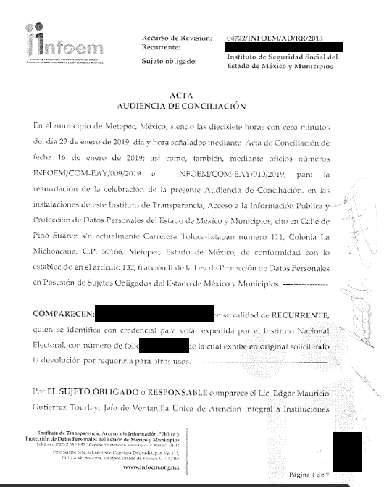
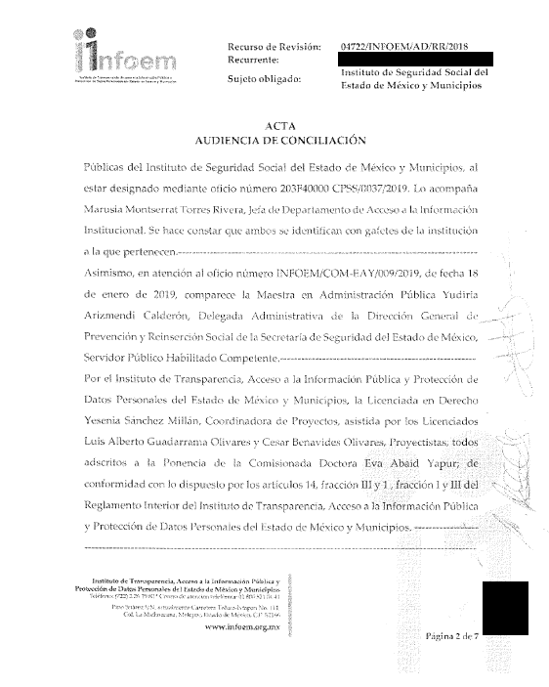
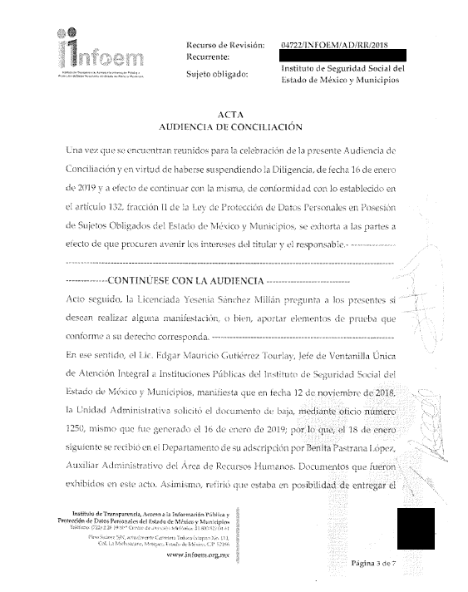
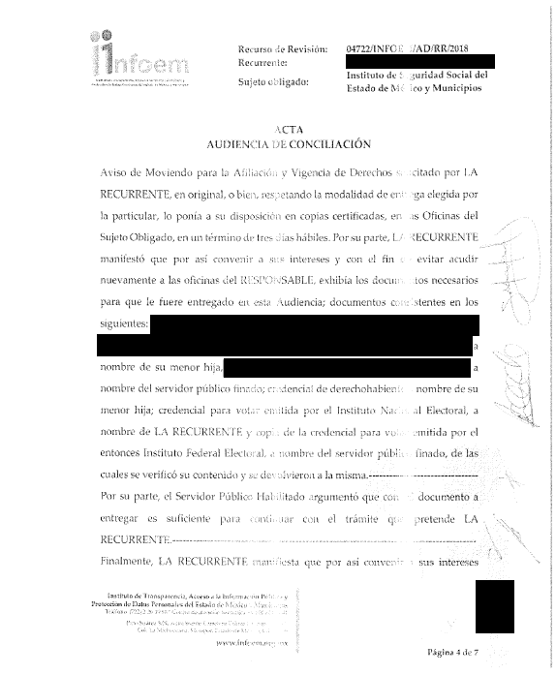
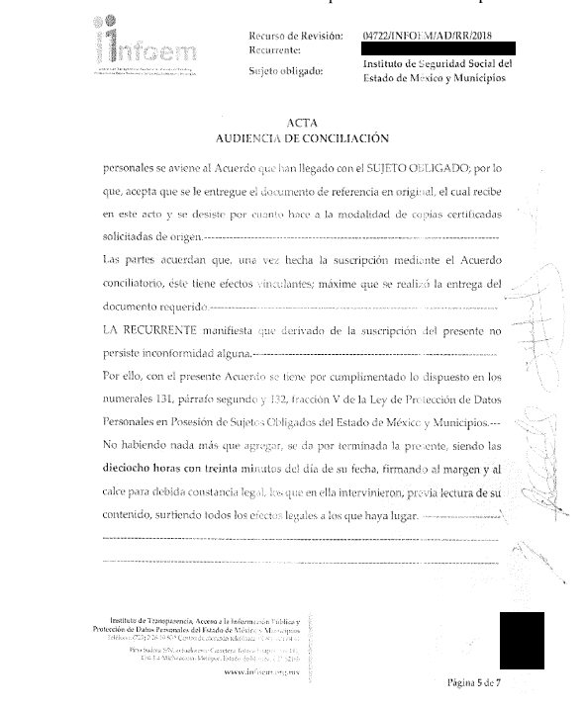
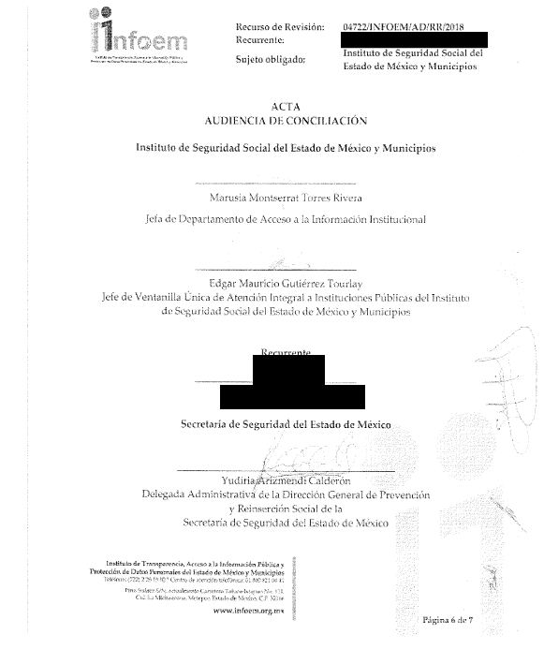
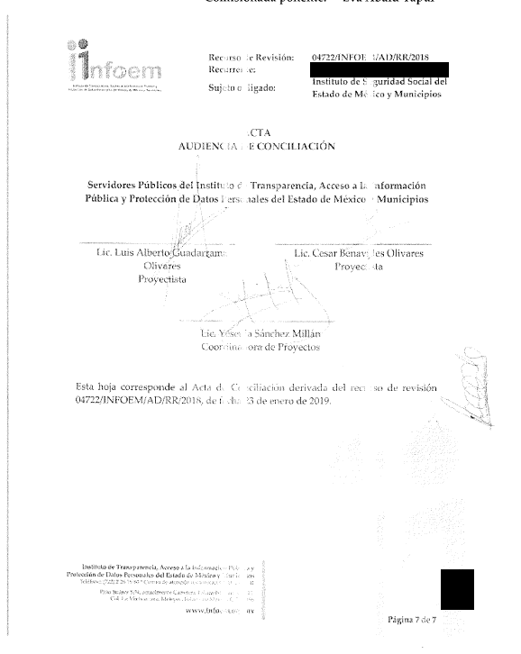
Para empezar con el análisis de la documental inserta, debemos dejar en claro que el punto de controversia en el presente asunto consistió en que se le otorgara a la particular copias certificadas del movimiento de baja de su concubino; en virtud de que, la unidad de derechohabiente lo solicitó a LA RECURRENTE para iniciar el trámite de pensión de su menor hija; sin embargo, en atención al Acuerdo Conciliatorio inserto con antelación, se desprende lo siguiente:
- Que ambas partes acudieron por su voluntad a la Audiencia de referencia a fin de que se buscara la conciliación entre las partes
- Que a la fecha de reanudación de la Audiencia de que se trata, se contaba con el documento requerido, por lo que éste obraba en los archivos del SUJETO OBLIGADO
- Que en dicha Audiencia, EL RESPONSABLE se encontraba en capacidad de entregarle a la parte RECURRENTE el documento requerido; sin embargo, solo contaba con el original, por lo que no se podría garantizar la modalidad de entrega elegida por ésta, a menos que de manera posterior, acudiera a las oficinas del SUJETO OBLIGADO a fin de poder entregar el movimiento de baja en copias certificadas
- Que la ahora parte RECURRENTE manifestó su conformidad para recibir el documento en original, sin que persistiera la modalidad elegida en un primer momento
- Que el documento requerido fue entregado mediante dicho Acto, dejando sin materia el medio de impugnación de que se trata
Así, una vez establecido lo anterior, las partes llegaron al Acuerdo que establece el artículo 132, fracción V de la Ley de Protección de Datos Personales en Posesión de los Sujetos Obligados del Estado de México y Municipios, teniendo que durante la celebración de la Audiencia de Conciliación LA RECURRENTE aceptaba y recibía en original del SUJETO OBLIGADO RESPONSABLE el movimiento de aviso de baja a nombre del servidor público referido en la solicitud, mismo que se asentó en el Acta que se levantó con motivo de la Audiencia de Conciliación.
En conclusión, este Órgano Garante advierte que en el presente caso se actualiza la causal de sobreseimiento prevista en la fracción V del artículo 139, en correlación con el 132, fracciones V y VI de la Ley de Protección de Datos Personales en Posesión de los Sujetos Obligados del Estado de México y Municipios, que a la letra dice:
“Artículo 132. Admitido el recurso de revisión y sin perjuicio de lo dispuesto por la Ley General, el Instituto promoverá la conciliación entre las partes, de conformidad con el procedimiento siguiente:
…
V. De llegar a un acuerdo, éste se hará constar por escrito y tendrá efectos vinculantes.

El recurso de revisión quedará sin materia y el Instituto, deberán verificar el cumplimiento del acuerdo respectivo.

VI. El cumplimiento del acuerdo dará por concluido la sustanciación del recurso de revisión en caso contrario, el Instituto reanudará el procedimiento.
…
Artículo 139. El recurso de revisión sólo podrá ser sobreseído cuando:
V. Quede sin materia el recurso de revisión.” (Sic)
Lo anterior, debido a que como se afirmó en líneas que anteceden, las partes mediante la celebración de la Audiencia de Conciliación llegaron a un Acuerdo a través del cual LA RECURRENTE aceptó que se le entregara la información que ha sido precisada en líneas anteriores, quedando sin materia pues, un acto impugnado queda sin efectos, cuando aun existiendo jurídicamente (esto es, que no se ha modificado, ni revocado) ya no genera ninguna consecuencia legal.
En tanto que, un acto impugnado queda sin materia, cuando ha sido satisfecha la pretensión de lo pedido o exigido por LA RECURRENTE de manera que EL SUJETO OBLIGADO mediante la entrega del original del movimiento de baja del finado servidor público, y del Acuerdo al que llegó con la hoy RECURRENTE, es que se queda sin materia, es decir, el motivo de conflicto entre las partes simple y llanamente no existe.
Finalmente, cabe precisar que esta Ponencia no se pronuncia acerca del acto impugnado o razones o motivos de inconformidad, pues como quedó asentado en líneas anteriores, el presente ocurso ha quedado sin materia, lo que impide estudiar y pronunciarse al respecto.
Así, con fundamento en lo prescrito en los artículos 5, párrafos vigésimo, vigésimo primero y vigésimo segundo, fracciones IV y V de la Constitución Política del Estado Libre y Soberano de México; 2, fracción II, 29, 36, fracciones I y II, 176, 178, 179, 181, 185, fracción I, 186 y 188 de la Ley de Transparencia y Acceso a la Información Pública del Estado de México y Municipios de aplicación supletoria, 1, 81, 82, fracciones I y III, 119, 127, 128, 129, 133 y 137 de la Ley de Protección de Datos Personales en Posesión de Sujetos Obligados del Estado de México y Municipios, este Pleno:
RESUELVE
PRIMERO. Se SOBRESEE el recurso de revisión número 04722/INFOEM/AD/RR/2018 por quedarse sin materia en términos del Considerando QUINTO de la presente resolución.
SEGUNDO. Notifíquese al Titular de la Unidad de Transparencia del SUJETO OBLIGADO para su conocimiento.
TERCERO. Notifíquese a LA RECURRENTE la presente resolución.
CUARTO. Hágase del conocimiento de LA RECURRENTE que de conformidad con lo establecido en el artículo 142 de la Ley de Protección de Datos Personales en Posesión de Sujetos Obligados del Estado de México y Municipios, podrá impugnarla vía Juicio de Amparo en los términos de las leyes aplicables.
ASÍ LO RESUELVE, POR UNANIMIDAD DE VOTOS, EL PLENO DEL INSTITUTO DE TRANSPARENCIA, ACCESO A LA INFORMACIÓN PÚBLICA Y PROTECCIÓN DE DATOS PERSONALES DEL ESTADO DE MÉXICO Y MUNICIPIOS, CONFORMADO POR LOS COMISIONADOS ZULEMA MARTÍNEZ SÁNCHEZ; EVA ABAID YAPUR; JOSÉ GUADALUPE LUNA HERNÁNDEZ; JAVIER MARTÍNEZ CRUZ EMITIENDO VOTO PARTICULAR Y LUIS GUSTAVO PARRA NORIEGA; EN LA SEXTA SESIÓN ORDINARIA CELEBRADA EL TRECE DE FEBRERO DE DOS MIL DIECINUEVE, ANTE EL SECRETARIO TÉCNICO DEL PLENO, ALEXIS TAPIA RAMÍREZ.
Zulema Martínez Sánchez
Comisionada Presidenta
(RÚBRICA)

Eva Abaid Yapur  Comisionada  (RÚBRICA) | José Guadalupe Luna Hernández  Comisionado  (RÚBRICA)
Javier Martínez Cruz  Comisionado  (RÚBRICA) | Luis Gustavo Parra Noriega  Comisionado  (RÚBRICA)
Alexis Tapia Ramírez
Secretario Técnico del Pleno
(RÚBRICA)

Esta hoja corresponde a la resolución de fecha trece de febrero de dos mil diecinueve, emitida en el recurso de revisión número 04722/INFOEM/AD/RR/2018
YSM/LAGO

De conformidad con el artículo 4, fracción XLI, de la Ley de Protección de Datos en Posesión de Sujetos Obligados del Estado de México y Municipios.
Artículo 4. Para los efectos de esta Ley se entenderá por: … XIII. Derechos ARCO: a los derechos de Acceso, Rectificación, Cancelación y Oposición al tratamiento de datos personales.
Artículos 7.764 y 7.769 del Código Civil del Estado de México, de aplicación supletoria.
Artículo 132. Admitido el recurso de revisión y sin perjuicio de lo dispuesto por la Ley General, el Instituto promoverá la conciliación entre las partes, de conformidad con el procedimiento siguiente: V. De llegar a un acuerdo, éste se hará constar por escrito y tendrá efectos vinculantes. El recurso de revisión quedará sin materia y el Instituto, deberán verificar el cumplimiento del acuerdo respectivo

